*От героев былых времен не осталось порой имен, -  
Те, кто приняли смертный бой, стали просто землей и травой.  
Только грозная доблесть их поселилась в сердцах живых.  
Этот вечный огонь, нам завещанный одним, мы в груди храним.*

**Александр Мамкин.**

**Летчик, который эвакуировал 10 детей ценой своей жизни.**

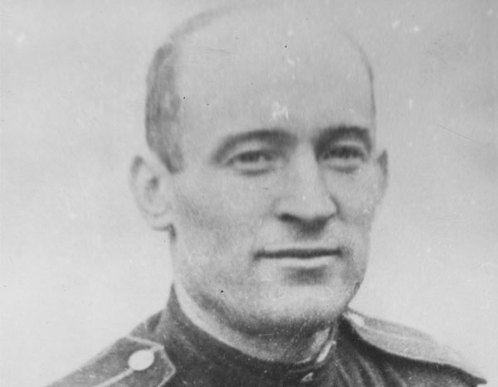

Во время операции по воздушной эвакуации детей из Полоцкого детского дома № 1, которых фашисты хотели использовать в качестве доноров крови для своих солдат, Александр Мамкин совершил полет, который мы будем помнить всегда. В ночь с 10 на 11 апреля 1944 года в его самолёт Р-5 поместились десять ребятишек, их воспитательница Валентина Латко и двое раненных партизан. Сначала всё шло хорошо, но при подлёте к линии фронта самолёт Мамкина подбили. Р-5 горел… Будь Мамкин на борту один, он набрал бы высоту и выпрыгнул с парашютом. Но он летел не один и вел вёл самолёт дальше…Пламя добралось до кабины пилота. От температуры плавились лётные очки, он вёл самолёт практически вслепую, превозмогая адскую боль он по-прежнему крепко стоял между ребятишками и смертью. Мамкин смог посадить самолет на берегу озера, сам смог выбраться из кабины и спросил: «Дети живы?» И услышал голос мальчика Володи Шишкова: «Товарищ лётчик, не беспокойтесь! Я открыл дверцу, все живы, выходим…» Далее Мамкин потерял сознание, через неделю он умер…Врачи так и не смогли объяснить, как мог управлять машиной да ещё и благополучно посадить её человек, в лицо которого вплавились очки, а от ног остались одни кости.

Информацию подготовил Бердников Арсений 4 «Б» класс.